**ENERO DE 2021**

MUTISCUA, NORTE DE SANTANDER

***INSTITUCIÓN EDUCATIVA NUESTRA SEÑORA DE LA MERCED***

***SISTEMA INSTITUCIONAL DE EVALUACIÓN ESCOLAR***

***SISTEMA INSTITUCIONAL DE EVALUACIÒN ESCOLAR***

***(SIEE)***

***INSTITUCIÒN EDUCATIVA “NUESTRA SEÑORA DE LA MERCED” DEL MUNICIPIO DE MUTISCUA, DEPARTAMENTO NORTE DE SANTANDER***

1. CRITERIOS

La institución educativa Nuestra Señora de la Merced establece como criterios de evaluación y promoción, según el propósito lo siguiente:

* 1. Criterio de evaluación
* El desarrollo cognitivo orientado al avance en el dominio conceptual en las disciplinas académicas y sus desempeños. (saber)
  + Desempeño en pruebas internas y externas.
  + Razonamiento lógico.
  + Interpretación, comprensión, argumentación y ejemplificación.
  + Desarrollo de la creatividad.
  + Capacidad investigativa.
  + Producción de conocimiento.
  + Aprendizaje autónomo
* Lo procedimental que evidencien el desarrollo de competencias (saber hacer).
  + Calidad en la presentación de tareas, talleres, trabajos y exposiciones
  + Desempeño en la comunicación verbal y no verbal.
  + Desempeño en la solución de situaciones problemas.
  + Desempeño artístico, cultural y deportivo
  + Desempeño en una segunda lengua (inglés)
  + Desempeño en competencias laborales
  + Habilidades para modelar procesos y fenómenos de la realidad.
  + Habilidades para formular, comparar y ejercitar procedimientos y algoritmos.
  + Habilidad para Identificar, indagar y explicar.
  + Uso adecuado y responsable de las TIC (tecnologías de la informática y la comunicación).
* Lo actitudinal (ser).
  + Responsabilidad y compromiso frente al trabajo individual y en equipo. Aspecto inherente a todos los compromisos escolares. Acordado entre estudiante y docente.
  + Participación en los diferentes escenarios del aprendizaje.
  + Desarrollo de compromisos personales, sociales y ambientales.
  + Convivencia: Se tendrán en cuenta la solidaridad, respeto mutuo, relaciones cordiales, comunicación, participación y actitud de servicio entre otros.
  + Práctica de valores (Respeto, compromiso, responsabilidad…)
  1. **Criterio de información para el mejoramiento de prácticas y procesos pedagógicos**
* Resultados y análisis de lo académico
* La actitud, receptividad y participación del estudiante en las actividades escolares.
* Oportunidad de acceso a la información.
* Factores internos y externos que alteren el rendimiento del estudiante.
* Ritmos de aprendizajes NEE
  1. **Criterios de promoción**
     1. **Promoción para el nivel de preescolar:**

No se reprueba el grado ni actividades. El trabajo escolar se realiza por dimensiones.

1. La asistencia, la cual debe ser como mínimo del 75% durante el año lectivo.
2. La permanencia(75%) en el sistema educativo cuando se trate de estrategias de trabajo en casa o virtualidad.
3. Aprobación de todas las áreas establecidas en el plan de estudio del grado que cursa.[1]
4. En caso de requerir apoyo para superar dificultades que afectan el desarrollo de sus procesos, le serán programadas actividades de recuperación de manera inmediata y la evaluación y seguimiento podrá ser prolongado hasta el grado primero de Educación Básica Primaria.
   * 1. **Promoción para el nivel de básica primaria, básica secundaria y media Académica:**

Para la promoción de estudiantes de un grado a uno inmediatamente superior, en la Educación Básica y Media se tendrá en cuenta los siguientes criterios:

1. La asistencia, la cual debe ser como mínimo del 75% durante el año lectivo.
2. La permanencia (75%)en el sistema educativo cuando se trate de estrategias de trabajo en casa o virtualidad, demostrada con el cumplimiento de las actividades escolares aplicadas y desarrolladas durante el lapso escolar especial.
3. Aprobación de todas las áreas establecidas en el plan de estudio del grado que cursa.[2]

Parágrafo I: En el caso de estudiantes extranjeros para su promoción, además de lo anterior, deben acreditar las certificaciones de los años cursados en el país de origen debidamente legalizados (apostillado y convalidación) o cumplir con el proceso de validación. La institución dentro del proceso de matrícula y mediante acta o acuerdo con los padres establecerá los tiempos y condiciones para garantizar que la matrícula esté debidamente legalizada.

* + 1. **Promoción para programas de educación para jóvenes y adultos.**

Los programas de educación para jóvenes y adultos, modelos educativos semipresenciales o por ciclos lectivos, según lo establecido en el decreto 1075 de 2015 en Sección 3 Educación de adultos, serán evaluados y promovidos según lo establecido por estos programas en convenio con la institución y además se tendrá en cuenta los siguientes criterios:

1. La asistencia, la cual debe ser como mínimo del 75% durante el ciclo lectivo.
2. La permanencia (75%) en el sistema educativo cuando se trate de estrategias de trabajo en casa o virtualidad, demostrada con el cumplimiento de las actividades escolares aplicadas y desarrolladas durante el lapso escolar especial
3. Aprobación de todas las áreas(módulos) establecidas en el plan de estudios del ciclo que cursa.[3]

**1.3.4 Promoción para estudiantes con NNE.**

La presente promoción se aplica a los estudiantes que encuentran barreras para el aprendizaje y la participación por su condición de discapacidad[4] y a los estudiantes con capacidades o con talentos excepcionales, matriculados en el establecimiento educativo. Esta condición debe ser valorada por un profesional idóneo.

Mediante el concepto del profesional, la Institución hará excepciones curriculares para estos estudiantes y programará procesos educativos acordes a su discapacidad o limitación y de igual forma evaluará y hará seguimiento a los procesos de aprendizaje del estudiante.

Para su promoción se tendrá en cuenta:

1. Asistencia. Se toman los criterios establecidos para la promoción normal de estudiantes.
2. La permanencia(75%) en el sistema educativo cuando se trate de estrategias de trabajo en casa o virtualidad, demostrada con el cumplimiento de las actividades escolares aplicadas y desarrolladas durante el lapso escolar especial.
3. Aprobación de todas las áreas establecidas en el plan de estudio del grado que cursa, teniendo en cuenta que para ellos existe un currículo especial en cuatro áreas fundamentales (Matemática, Ciencias naturales, ciencias sociales y español) al iniciar cada año lectivo.
4. Todo lo relacionado en apoyo a los estudiantes con NEE descrito en el PEI.

**Nota 1:** Si un estudiante con NNE no supera los niveles básicos de las áreas del grado en el cual está matriculado, se levantará acta con pleno conocimiento del padre de familia y se le considerará como un estudiante que tiene acceso al proceso educativo, pero sin promoción de grado. Será promovido en el momento en que sean superados los desempeños planeados para el grado y según su nivel de discapacidad o de problema cognitivo.

* + 1. **Promoción para estudiantes con dificultades académicas al final año escolar.**

Para definir la situación promocional de los estudiantes que al finalizar el año escolar hayan obtenido valoración de desempeño bajo en alguna de las áreas se tendrá en cuenta lo siguiente:

**1.3.5.1 Reprobación por bajo desempeño:**

Aquellos estudiantes que al finalizar el año lectivo no hayan alcanzado un desempeño básico en tres o más áreas contemplada en el plan de estudio, según el PEI de la institución, serán considerados como reprobados y deberán reiniciar el grado respectivo.

NOTA: En los grados donde se aplique el proyecto de lectoescritura (áreas: Español, Ciencias naturales, ciencias sociales e inglés) y pensamiento lógico (Matemática y artística) se tendrán en cuenta las áreas que los componen para su promoción o reprobación.

ASIGNATURA TRANSVERSAL

**1.3.5.2 Estudiantes con bajo desempeño en una o dos áreas-EDUCACIÓN TRADICIONAL y flexible -Estrategia de trabajo en casa y/o virtualidad.**

Los estudiantes que al finalizar el año escolar hayan obtenido desempeño bajo en una o dos áreas podrán asumir con sus acudientes las siguientes responsabilidades para realizar procesos de mejoramiento.

1. Recibir del docente titular de la asignatura perdida el paquete pedagógico con todas las orientaciones requeridas. Este paquete será entregado por el docente/ titular en la última semana de trabajo institucional y /o en reunión de entrega de boletines finales. Para el caso de trabajo en casa, el padre de familia o estudiante reclamará el paquete pedagógico en los puntos de entrega establecidos o vía internet según la caracterización que se tenga del estudiante.
2. Presentarse a proceso de nivelación durante la primera semana de inicio de clases del año lectivo siguiente. Si no es posible la presencialidad, el establecimiento educativo establecerá en consejo académico la forma como el estudiante podrá presentar la prueba de nivelación.
3. Presentar si lo desea, evidencia de estudio y del trabajo realizado (Paquete pedagógico entregado por el docente titular de la asignatura/área.)
4. Presentar una prueba escrita asignada por área como evidencia de apropiación de conocimientos.

**La prueba escrita**. Los docentes titulares de área o los docentes asignados, tomarán como soporte el trabajo pedagógico asignado al estudiante y elaborarán/aplicarán una **prueba conjunta** teniendo en cuenta los siguientes criterios:

1. Dependiendo del área se elaborarán Un mínimo de 50 y un máximo de 100 preguntas de diferente tipo (énfasis en prueba saber)
2. Para su elaboración se tendrá en cuenta los procesos y competencias de cada asignatura y el número de preguntas será ponderado de acuerdo a la intensidad horaria.

EJ: Español = 5h ; Inglés = 3h

Total preguntas a elaborar por área = 50

Ponderado de preguntas español = Total preguntas x intensidad horaria español / total intensidad horaria español e inglés = 50x5/8 =31 y así Inglés tendrá 19

1. El tiempo para presentar y contestar la prueba será estipulado en Consejo Académico al igual que la fecha y hora de presentación.

Criterios de valoración del proceso de nivelación.

* La inasistencia injustificada al proceso de nivelación da como consecuencia la pérdida de grado. En un caso excepcional de inasistencia (evidencia justificable) el estudiante necesitará autorización de rectoría para presentar la prueba.
* Los estudiantes que presenten recuperaciones y obtengan como mínimo valoración básica en las áreas de nivelación serán promovidos.
* Si realizada la actividad de nivelación y el estudiante persiste en la dificultad en una o en las dos áreas reinicia el grado.

Nota 1: Todo estudiante deberá someterse a los horarios de nivelación o recuperación establecidos institucionalmente con el fin de dar transparencia e igualdad a este derecho del estudiante. Ningún docente está autorizado para realizar pruebas de nivelación anual y de promoción por fuera de los horarios acordados en el consejo académico.

Nota 2: En el caso de las asignaturas prácticas o en las cuales no se tenga estipulado evaluación escrita, el docente establecerá las condiciones de presentación de talleres y la sustentación de la misma en el horario asignado para recuperaciones.

**Nota 3:** El docenteLevantará acta del proceso de recuperación efectuado y la entregará en Secretaria de la Institución como evidencia e insumo para registro institucional de evaluación y promoción. Este resultado será comunicado al estudiante y padre de familia ya que esto define la promoción del estudiante de manera definitiva. El estudiante será ubicado en el curso correspondiente.

**Nota 4: El docente titular de área al finalizar el año lectivo dejará las respectivas evaluaciones de nivelación para su revisión y custodia por parte del Rector.**

* + 1. **Promoción de estudiantes con dificultades académicas del modelo flexible- PROGRAMA SER HUMANO.**

Los estudiantes que al finalizar el ciclo lectivo tengan dificultades de aprendizaje en uno o más módulos se les aplicarán los siguientes criterios:

1. Si el estudiante al finalizar el ciclo lectivo tiene criterio de aprendizaje bajo en dos o más módulos deberá reiniciar el ciclo.
2. Si el estudiante tiene criterio de aprendizaje bajo en un módulo de enseñanza, se someterá a las siguientes condiciones:
3. En la semana siguiente a la finalización del ciclo deberá asistir durante 5 días hábiles consecutivos para recibir orientaciones y proceso de acompañamiento por parte del tutor (Presencial o virtual ) y al finalizar presentar una prueba escrita para demostrar que sus debilidades de aprendizaje fueron superadas. La prueba se aplicará según los criterios establecidos en este documento previa aprobación del comité de evaluación para el programa flexible SER HUMANO.
4. Si el estudiante reprueba el proceso de recuperación deberá reiniciar el ciclo.

**Nota: Ningún tutor está autorizado para realizar pruebas de recuperación de ciclo sin la autorización del comité de evaluación y rector de la Institución Educativa.**

* 1. **Promoción anticipada de Grado.**

Si un estudiante tiene talento excepcional o ha reprobado el año puede acceder a la promoción anticipada previo cumplimiento de la norma.

Durante el primer periodo del año escolar el Consejo Académico, previo consentimiento de los padres de familia, recomendará ante el Consejo Directivo, la promoción anticipada al grado siguiente del estudiante que demuestre un rendimiento superior en el desarrollo cognitivo, personal y social en el marco de las competencias básicas del grado que cursa.

**Nota:** La promoción anticipada no es aplicable a la educación por CICLOS O PROGRAMA DE EDUCACIÓN FLEXIBLE.

**1.5 GRADUACIÓN.**

**1.5.1 Graduación prescolar:**

La Institución Educativa realiza una ceremonia de graduación presencial, (No se hará ceremonia de graduación presencial en el caso de estrategia pedagógica de trabajo en casa o virtualidad debido a aislamiento por pandemias u otros factores que impidan presencialidad), como reconocimiento por alcanzar una de las primeras metas en su proceso de aprendizaje y dar paso a la básica primaria.

**1.5.2 Graduación grado undécimo educación tradicional y flexible.**

*Los* estudiantes que culminen la educación media obtendrán el título de Bachiller académico con énfasis en ciencias naturales, cuando hayan cumplido con todos los requisitos de promoción adoptados por el establecimiento educativo en su proyecto educativo institucional, de acuerdo con la ley y las normas reglamentarias.

Nota: La graduación de bachilleres podrá ser presencial o virtual, según las condiciones sociopolíticas o de salud pública existente. (No se hará ceremonia de graduación presencial en el caso de estrategia pedagógica trabajo en casa o virtualidad debido a pandemias o a factores que impidan aglomeración).

**1.5.3 Criterios para la graduación:**

1. Para acceder al título de bachiller el estudiante debe haber cumplido como mínimo con los estándares básicos de competencia de cada una de las áreas establecidas en la educación básica y media exigidos por la institución y evidenciados mediante la presentación de certificados de estudio debidamente legalizados desde los grados de 5º. a 11º.
2. Haber cumplido con el servicio social obligatorio según se establece en la resolución 4210 de 2008.
3. Para los programas de educación para jóvenes y adultos, modelos educativos semipresencial o por ciclos lectivos, debe haber cumplido con la aprobación de todos los grados desde 5º. a 11º. o los ciclos lectivos equivalentes según lo establecido en el decreto 3011 de 1997.
4. **ESCALA DE VALORACIÓN INSTITUCIONAL Y SU RESPECTIVA EQUIVALENCIA CON LA ESCALA NACIONAL**

**2.1 Escala de valoración para el grado preescolar**

Para el grado Preescolar se tiene en cuenta su desarrollo integral en los aspectos biológico, cognoscitivo, sicomotriz, socio-afectivo y espiritual, a través de experiencias de socialización pedagógicas y recreativas. Por lo tanto, la escala valorativa para este grado es la Nacional teniendo en cuenta solo los siguientes criterios.

|  |  |
| --- | --- |
| **ESCALA NACIONAL** | **NIVELES DE DESEMPEÑO** |
| Desempeño  SUPERIOR | El estudiante alcanza todos los desempeños en el máximo nivel esperado, demuestra un desarrollo superior de motricidad, aprestamiento y la motivación para la lecto-escritura inicial, demuestra desarrollo de la creatividad, las habilidades y destrezas propias de la edad, como también de su capacidad de aprendizaje, la ubicación espacio-temporal y el ejercicio de la memoria; desarrollo de la capacidad para adquirir formas de expresión, relación y comunicación; establece relaciones de reciprocidad y participación, de acuerdo con normas de respeto, solidaridad y convivencia. La formación de hábitos de alimentación, higiene personal, aseo y orden que generan conciencia sobre el valor y la necesidad de la salud. |

|  |  |
| --- | --- |
| Desempeño  ALTO | El estudiante alcanza satisfactoriamente la mayoría de los desempeños propuestos en el proceso de aprendizaje. Muestra a través de sus acciones un aprestamiento alto de motricidad, aprestamiento y la motivación para la lecto-escritura inicial, demuestra desarrollo de la creatividad, las habilidades y destrezas propias de la edad, como también de su capacidad de aprendizaje, la ubicación espacio-temporal y el ejercicio de la memoria es buena; el desarrollo de la capacidad para adquirir formas de expresión, relación y comunicación y para establecer relaciones de reciprocidad y participación, de acuerdo con normas de respeto, solidaridad y convivencia. La formación de hábitos de alimentación, higiene personal, aseo y orden que generan conciencia sobre el valor y la necesidad de la salud. |
| Desempeño  BASICO | El estudiante alcanza los desempeños mínimos, cumpliendo los requerimientos básicos para cada dimensión. Demuestra procesos de aprestamiento y motricidad al igual que tiene algunas habilidades para la lectoescritura inicial y habilidades y destrezas que le permiten desarrollar algunos procesos creativos. Su relación y comunicación con los demás se fundamenta en normas de respeto, solidaridad y convivencia. Muestra algunos hábitos de alimentación, higiene personal, aseo y orden que generan conciencia sobre el valor y la necesidad de la salud. |

**2.2 Escala de valoración para la educación básica, media y modelos flexibles**

La evaluación se expresará en términos sumativos y cualitativos acompañados de descriptores de desempeño que clarifican los niveles de aprendizaje alcanzados por los estudiantes. La escala de informe final de periodo y anual se expresa mediante una escala dada en los siguientes términos:

|  |  |  |  |
| --- | --- | --- | --- |
| ESCALA NÚMERICA | ESCALA NACIONAL | | NIVELES DE DESEMPEÑO |
| Entre 0 y 3.49 puntos | Desempeño Bajo | El estudiante no alcanza la mayoría de los desempeños propuestos. Se caracteriza por presentar: dificultades para cumplir con los requerimientos planteados (bajo dominio de competencias en lo conceptual, procedimental y actitudinal), estudiantes que no se presentan, evitan las actividades escolares, presentan la hoja de evaluación en blanco, o por diversas razones y condiciones presentan obstáculos en la adquisición de los aprendizajes.  El cero (0) es una nota que indica ausencia total de trabajo y compromiso en las diferentes actividades. | |
| Entre 3.50 y 3.99 puntos | Desempeño Básico | El estudiante que alcanza la mayoría de los desempeños propuestos presentando limitaciones en el proceso de aprendizaje. Se caracteriza por: dominio irregular de las competencias en lo conceptual, procedimental y actitudinal haciendo estrictamente lo necesario para cumplir las metas propuestas, requiere permanentemente procesos de nivelación-recuperación, apropia un conjunto básico de conocimientos (la iniciación en la abstracción, la conceptualización, la simbolización, identificación, comparación, reconocimiento, análisis, clasificación, codificación y descodificación) | |
| Entre 4.00 y 4.59 puntos | Desempeño Alto | El estudiante que alcanza los desempeños propuestos y cumple los requerimientos establecidos. Se caracteriza por: buen dominio de competencias en lo conceptual, procedimental y actitudinal, razonamiento lógico y comunicativo (Relacionar, diferenciación, caracterizaciones, representaciones, transformaciones, razonamientos divergentes e hipotético, realizaciones, resoluciones y ordenamiento), resolución de problemas seleccionando el saber apropiado y ponerlo en práctica en la escena real. | |
| Entre 4.60 y 5.00 puntos | Desempeño  Superior | El estudiante que alcanza los desempeños propuestos y cumple de manera óptima los requerimientos de los procesos en cada una de las asignaturas, referidos no solo al desempeño académico sino, al dominio de las competencias en lo conceptual, procedimental y actitudinal. Se caracteriza porque: formula, interpreta, conjetura, generaliza, emite juicios, usa consciente el saber mediado por una explicación coherente y satisfactoria, implica un desenvolvimiento en el ejercicio de la intuición y la creatividad, lo que le permite ir más allá del conocimiento aprendido, imaginando otras posibilidades de realización y explicación. | |

**2.3 Periodos y Peso porcentual.**

El año escolar estará dividido en tres periodos los cuales tendrán un tiempo y valor porcentual como se describe en la siguiente tabla.

|  |  |  |
| --- | --- | --- |
| PERIODO | TIEMPO | PONDERACIÓN(%) |
| I | **12 SEMANAS** | 30 |
| II | **14 SEMANAS** | 35 |
| III | **14 SEMANAS** | 35 |

**Nota: Para el caso de trabajo en casa y por modificaciones de calendario emanados desde la SED o MEN, el calendario podrá modificarse.**

Para el año 2021 y a partir de la resolución No.- 3575 del 19 nov, los tiempos por periodo serán modificados así:

|  |  |  |
| --- | --- | --- |
| PERIODO | TIEMPO | PONDERACIÓN(%) |
| I | **12 SEMANAS** | 30 |
| II | **13 SEMANAS** | 35 |
| III | **14 SEMANAS** | 35 |

1. **ESTRATEGIAS DE VALORACIÓN DE DESEMPEÑOS**

**3.1 Descripción de nivel de preescolar y proyecto institucional.**

**3.1.1 Grado preescolar**

En concordancia con el Artículo 2.3.3.2.2.1.10. del decreto 1075 de 2015 en el nivel de educación preescolar no se reprueban grados ni actividades. Para tal efecto, la institución educativa diseñará mecanismos de evaluación cualitativa, cuyo resultado se expresará en informes descriptivos que permitan a los docentes y a los padres de familia, apreciar el avance en la formación integral del educando, las circunstancias que no favorecen el desarrollo de procesos y las acciones para superarlas.

La evaluación en el nivel preescolar es un proceso integral, sistemático, permanente, participativo y cualitativo que tiene, entre otros propósitos:

* Conocer el estado del desarrollo integral del educando y de sus avances;
* Estimular el afianzamiento de valores, actitudes, aptitudes y hábitos;
* Generar en el maestro, en los padres de familia y en el educando, espacios de reflexión que les permitan reorientar sus procesos pedagógicos y tomar las medidas necesarias para superar las circunstancias que interfieran en el aprendizaje.

**3.1.2 Proyecto Lectoescritura y pensamiento lógico**.

Para los grados de primero a tercero que desarrollan el proyecto lecto-escritura comprensiva y pensamiento lógico (LEC-PLOG) se tiene en cuenta que las áreas son integradas y que el objetivo es lograr que el estudiante aprenda a leer y a escribir de manera comprensiva y al mismo tiempo desarrolle procesos de pensamiento lógico a través de todo el proceso de aprendizaje de la matemática básica para estos grados. Por lo tanto, el docente debe realizar sus prácticas pedagógicas desde las dos áreas fundamentales: español y Matemática, pero en ningún momento deberá descuidar los desempeños básicos para las áreas que se integran.

|  |  |
| --- | --- |
| **Áreas Básicas proyecto** | **Áreas integradas** |
| Lecto-escritura comprensiva | Español, ciencias Naturales, Ciencias Sociales, inglés. |
| Pensamiento Lógico | Matemática y Educación Artística |
| Ética y espiritualidad | Religión y Ética |
| Educación Física | Educación Física |
| Tecnología e informática | Tecnología e informática |

* 1. **Acciones e instrumentos generales para valorar el desempeño de los estudiantes.-educación tradicional.**

**3.2.1 Acciones e instrumentos generales para valorar desempeños. Grado de preescolar**:

La evaluación y seguimiento de los procesos de aprendizaje en el grado de preescolar, tendrá las siguientes acciones de valoración:

* Observación directa del trabajo del estudiante y registro en diario de campo. Se debe ir registrando sus acciones positivas y negativas para realizar procesos de seguimiento y acompañamiento. En el caso de estrategia de trabajo en casa y debido a que el docente no tiene observación directa del estudiante, se tomará el informe del padre de familia a través de una rúbrica de desempeño planteada por el docente.
* Registro por lista de chequeo/rúbricas/regillas para verificar el logro o desempeño del niño o niña. Cuando se trate de estrategia de trabajo en casa, ésta rúbrica de logro será diligenciada por el docente de acuerdo al trabajo realizado por el estudiante y que será entregada y sustentada por el padre de familia en los tiempos acordados.
* Análisis del trabajo escolar a través del portafolio de evidencias.
* Evaluación continua, diaria, individual y grupal y la participación en las actividades lúdicas. Cuando se trate de estrategia de trabajo en casa el padre de familia podrá evidenciar esta actividad y participación si así se requiere.
* Observación y valoración del desempeño en las actividades orales y escritas programadas como procesos de socialización y comunicación.
* Interlocución permanente con los padres de familia para que ésta sea parte activa en la formación de sus hijos.

**3.2.2 Acciones e instrumentos generales para valorar desempeños. Nivel de básica y media, estrategia presencial.**

La evaluación y seguimiento de los procesos de aprendizaje en la educación tradicional, tendrá las siguientes acciones de valoración.

1. Realizar observación y registro de las actividades, los intereses y las características de los estudiantes para diligenciar el observador del estudiante, planillas, plataforma institucional, tablas de registro institucional, actas de seguimiento comportamental, de comités y consejo académico.
2. Tener en cuenta el trabajo en equipo como una herramienta de socialización y aprendizaje.
3. Aplicar pruebas de comprensión y análisis acordes a la edad del estudiante que le permitan discriminar, discernir, explicar, argumentar y en forma general demostrar la apropiación del conocimiento.
4. Aplicar de manera constante Técnicas de grupo como Conversatorios, debates, mesa redonda, foro, entrevista, exposiciones, centros literarios, explicación a sus pares, técnicas investigativas, libro abierto, portafolio, informes escritos, trabajo por proyectos, ensayos y laboratorios. Se tiene en cuenta la participación, aporte, adaptación, comunicación y desempeño.
5. Recoger y revisar información: Guías, tareas, trabajos, talleres, consultas, el portafolio, Toma de notas, diseño de esquemas, mapas conceptuales o textos escritos, Informes escritos, ensayos que permitan valorar todos los aspectos de desarrollo del estudiante.
6. Mediante la Autoevaluación registrar procesos de motivación y valoración del aprendizaje autónomo.
7. Dinámicas de grupo. Concursos, pruebas físicas, desempeño deportivo, artístico y cultural.
8. Coevaluación y heteroevaluación.
9. Valorar los compromisos personales y sociales. Son las actitudes, disposición, cumplimiento y sentido de pertenencia frente a las actividades programadas en el área. Para la evaluación de este ítem se tendrán en cuenta los siguientes criterios:

* Puntualidad y asistencia.
* Responsabilidad en la entrega de tareas y trabajos
* Orden en la presentación de cuadernos y trabajos
* Presentación personal y aseo.
* Respeto propio y para con los demás
* Participación en eventos culturales, cívicos e institucionales.
* Cumplimiento de las normas y/o acuerdos de convivencia.
* Uso responsable de los recursos
* Actitud responsable frente a la actividad desarrollada.

**3.2.3 Acciones e instrumentos generales para valorar desempeños. Nivel de básica y media, estrategia de trabajo en casa o virtualidad.**

* + - 1. ***ESTRATEGIA TRABAJO EN CASA. Uso de medios tecnológicos.***

Se aplicará a los estudiantes que cuenten con los medios tecnológicos y de servicio de Internet suficientes y que les permita interactuar con los docentes y avanzar en los procesos de aprendizaje mediante el aprendizaje autónomo y el acompañamiento del docente a distancia (Teleconferencia, videoconferencia, whatssap y plataformas virtuales.

El docente debe:

1. Elaborar planes de trabajo semanal o quincenal (Plan de clase) donde establezca los canales de comunicación con el estudiante o padre de familia, Plan de clase. (Contiene: El estándar, el DBA, los contenidos básicos a desarrollar, el desempeño que se espera, las acciones del docente y del estudiante frente al desarrollo de la guía pedagógica, la forma de evaluación, la evidencia y el tiempo esperado) Ver formato de planeación Institucional acordado(Acta y presentación Abril 24 de 2020)
2. Elaborar la guía pedagógica/taller y la rúbrica de seguimiento o evaluación para ser enviada a la administración de la IE como evidencia de trabajo y al estudiante para que haga el desarrollo, presente y se autoevalúe.
3. Recoger la evidencia de trabajo del estudiante, valorar con carácter formativo aplicando la rúbrica pertinente y retroalimentar con el estudiante el resultado de esta evaluación.
4. Registrar en formato físico o en plataforma, el resultado de la evaluación final de la guía o evaluación aplicada.
5. Rendir informe al padre de familia y a la institución sobre este seguimiento.
6. Rendir un informe ejecutivo sobre su trabajo escolar, y la actitud del estudiante durante el proceso.

El estudiante debe:

1. Recibir de parte del docente la guía pedagógica/taller, las orientaciones pertinentes y la rúbrica que acompaña la guía o la evaluación a realizar.
2. Buscar el acompañamiento necesario para desarrollar la guía o ampliar sus conocimientos.
3. Enviar la evidencia de su trabajo para que sea evaluada de acuerdo a la rúbrica previamente establecida.
4. Acatar las recomendaciones y sugerencias para el proceso de mejoramiento.
   * + 1. ***ESTRATEGIA DE TRABAJO EN CASA A TRAVÉS DE GUIAS PEDAGÓGICAS DE CARÁCTER FÍSICO.***

***Se aplica a los estudiantes que no cuentan con los medios suficientes para interactuar de manera virtual. Para ello la Institución diseña estrategias que permitan distribuir el material impreso, ya sea en la instalación educativa o en sitios de distribución previamente establecidos y concertados con los estudiantes y padres de familia.***

***La guía y la rúbrica respectiva será entregada por el docente vía correo institucional o el personal administrativo o directivo como evidencia, y a la vez, para ser reproducida y luego entregada al estudiante.***

***Las acciones del docente y del estudiante serán las contempladas en el numeral inmediatamente anterior.***

Para la valoración podrá contemplar aspectos como:

1. Realizar registro de las actividades realizadas y presentadas por el estudiante mediante los mecanismos y medios establecidos por la institución para el desarrollo de la actividad escolar, lo mismo que el interés y la actitud frente a los procesos de aprendizaje autónomo. Esto se tomará como una evidencia en los comités de evaluación y consejo académico.
2. Tener en cuenta el trabajo en equipo bien sea de tipo familiar o por integración de estudiantes a través de medios virtuales, como una herramienta de socialización y aprendizaje.
3. Aplicar pruebas de comprensión y análisis acordes a la estrategia de trabajo, a la edad del estudiante y a la flexibilización curricular, que le permitan discriminar, discernir, explicar, argumentar y en forma general demostrar la apropiación del conocimiento.
4. Aplicar de manera constante Técnicas de grupo como Conversatorios, debates, foros, entrevista, exposiciones, explicación a sus pares, técnicas investigativas, portafolio, informes escritos, trabajo por proyectos, ensayos y situaciones creativas. Se tiene en cuenta la participación, aporte, adaptación, comunicación y desempeño.
5. Recoger, revisar y valorar evidencias: Guías, tareas, trabajos, consultas, portafolio, indagación, diseño de esquemas, mapas conceptuales, informes escritos y ensayos que permitan valorar todos los aspectos de desarrollo y trabajo del estudiante.
6. Mediante la Autoevaluación registrar procesos de motivación y valoración del aprendizaje autónomo.
7. Dinámicas familiares. Concursos, pausas activas y el desarrollo de acciones sugeridas en lo deportivo, artístico y cultural.
8. Coevaluación familiar y de los pares mediante rúbricas evaluativas.
9. Valorar los compromisos personales y sociales. Son las actitudes, disposición, cumplimiento y sentido de pertenencia frente a las actividades programadas en el área. Para la evaluación de este ítem se tendrán en cuenta los siguientes criterios:

* Oportunidad y responsabilidad en la entrega de los compromisos.
* La pulcritud y el respeto en la presentación de cuadernos y trabajos
* Participación en eventos culturales, cívicos e institucionales de manera virtual.
* Uso responsable de los recursos

El estudiante debe:

1. Recibir de parte del docente la guía taller, las orientaciones pertinentes y la rúbrica que acompaña la guía o la evaluación a realizar.
2. Buscar el acompañamiento necesario para desarrollar la guía o ampliar sus conocimientos.
3. Enviar la evidencia de su trabajo(Física o a través de fotos, videos..) para que sea evaluada de acuerdo a la rúbrica previamente establecida.
4. Acatar las recomendaciones y sugerencias para el proceso de mejoramiento.

TABLA. No. 1 COMPONENTES DE LA EVALUACION FORMATIVA.

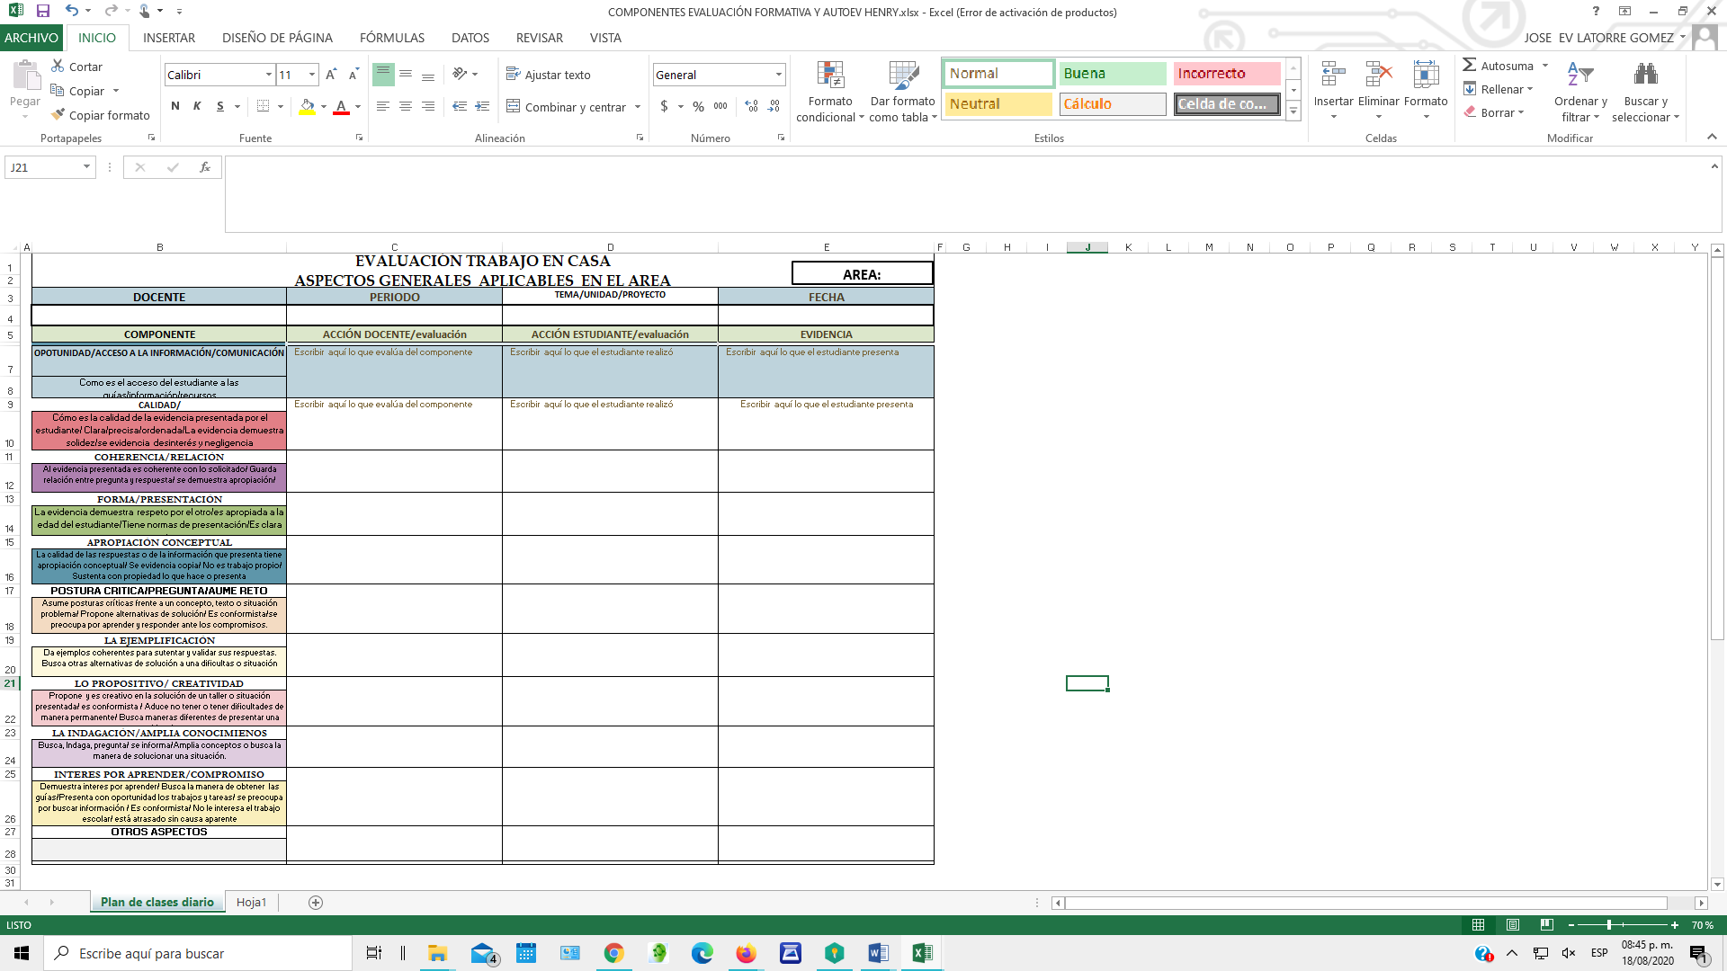

EJEMPLO RUBRICA DE VALORACION.

|  |  |  |  |  |
| --- | --- | --- | --- | --- |
| **RUBRICA DE VALORACIÓN GUIA No. _____** | | | | |
| Institución: __________________________ Asignatura:____________________________ Grado:____________  Propósito/objetivo: ______________________________________________________________________________ | | | | |
| **Indicadores** | **Niveles de desempeño** | | | |
| Muy bien | Bien | Regular | Deficiente |
| Selecciona *y analiza* información *sobre el tema.* |  |  |  |  |
| Muestra creatividad y variedad en el uso de materiales. |  |  |  |  |
| Logra representar el tema de manera gráfica. |  |  |  |  |
| Termina el collage en tiempo y forma. |  |  |  |  |
| Expone el producto con claridad y fluidez frente a sus compañeros. |  |  |  |  |

|  |  |  |  |  |
| --- | --- | --- | --- | --- |
| **GUIA No. XXXX** | **CRITERIOS DE EVALUACIÓN** | | | |
| **SUPERIOR** | **ALTO** | **BÁSICO** | **BAJO** |
| **FORMA Y PRESENTACIÓN DE LA EVIDENCIA.** (Claridad, orden, presentación oportuna, demuestra trabajo y dedicación, | Excelente Claridad, orden, presentación oportuna y demuestra alto grado de compromiso, trabajo y dedicación, | Buena Claridad, orden, presentación oportuna, demuestra esmero y dedicación, | Es poco Claro, el orden en la presentación del trabajo necesita una mejora, la presentación no fue oportuna, pero se esforzó por presentar su trabajo, demuestra cierto grado de esfuerzo y dedicación, | No hay Claridad, poco se entiende lo que hace, no presentó de manera oportuna su trabajo, o dejo de hacerlo, demuestra poco compromiso y dedicación, |
| **COHERENCIA /RELACIÓN.** (Escritura matemática, el proceso guarda relación con lo solicitado en la guía o evaluación, Las respuestas están ajustadas al proceso..) | La escritura matemática es clara y conservas las normas de notación para el tema de radicación y sus propiedades. El proceso aplicado es coherente/relación con lo solicitado en la guía o evaluación, Las respuestas están ajustadas al proceso..) | Presenta algunos errores de escritura matemática y notación, pero fácilmente los ajusta, el proceso guarda relación con lo solicitado en la guía o evaluación, Las respuestas están ajustadas al proceso..) | Tiene errores de Escritura matemática y notación, el proceso guarda cierta relación con lo solicitado en la guía o evaluación, Las respuestas están moderadamente ajustadas al proceso..) | Tiene errores de Escritura matemática y notación, el proceso guarda poca relación con lo solicitado en la guía o evaluación, Las respuestas no están ajustadas al proceso..) |
| **APROPIACIÓN CONCEPTUAL/EJEMPLIFICACIÓN**   1. Términos de xxxx transferidos al tema de números xxx. 2. Propiedades de la xxx en los números xxx. 3. Aplicación del concepto de xxx, propiedades y operaciones con números xxx. | 1. Identifica los términos de xxx y los transfiere con eficacia al campo de los números xxx. 2. Diferencia con acierto las propiedades de la xxx y las aplica en el campo de los números xxx. 3. Aplica con gran acierto el concepto de xx y sus propiedades en la solución de problemas con números xx. | 1. Identifica los términos de la xx y los transfiere con eficacia al campo de los números xx. 2. Diferencia con acierto las propiedades de la xx, pero tiene algunos errores de aplicación en el campo de los números xx. 3. Aplica con algún acierto el concepto de radicación y sus propiedades en la solución de problemas con números xx. | 1. Identifica los términos de la xx y los transfiere con cierta eficacia al campo de los números xx. 2. Diferencia algunas propiedades de la xx y algunas veces las aplica en el campo de los números xx. 3. Aplica con regular acierto el concepto de xx y sus propiedades en la solución de problemas con números xx. | 1. Identifica los términos de la xx, pero se le dificulta transferir al campo de los números xx. 2. Diferencia algunas propiedades de la xx, pero no las aplica en el campo de los números xx. 3. Tiene dificultades para aplicar el concepto de xx y sus propiedades en la solución de problemas con números xx |
| **INDAGACIÓN**  Busca, Indaga, pregunta/ se informa/Amplia conceptos o busca la manera de solucionar una situación problema | Busca, Indaga, pregunta/ se informa/Amplia conceptos o busca la manera de solucionar una situación problema | Algunas veces Busca, Indaga, pregunta/ se informa/Amplia conceptos o busca la manera de solucionar una situación problema | Pocas veces Busca, Indaga, pregunta/ se informa/Amplia conceptos o busca la manera de solucionar una situación problema | No Busca, no Indaga, pregunta/no se informa/no Amplia conceptos ni busca la manera de solucionar una situación problema |
| **INTERES POR APRENDER/COMPROMISO.** | Demuestra un alto grado de interés por aprender/ Busca la manera de obtener las guías/Presenta con oportunidad los trabajos y tareas/ se preocupa por buscar información /se interesa por el trabajo escolar. | Demuestra interés por aprender/ Busca la manera de obtener las guías/Presenta con oportunidad los trabajos y tareas/ se preocupa por buscar información / le interesa el trabajo escolar. | Su interés por aprender es poco visible / Busca la manera de obtener las guías pero no Presenta con oportunidad los trabajos y tareas/ poco se preocupa por buscar información / Es en cierto grado conformista/está atrasado, pero se preocupa por la presentación de sus trabajos atrasados | Demuestra desinterés total por aprender/ No Busca la manera de obtener las guías/No Presenta con oportunidad los trabajos y tareas, o, si los presenta son incompletos y desordenados/ no se preocupa por buscar información / Es conformista/ No le interesa el trabajo escolar/ está atrasado sin causa aparente |

**3.2.4 Acciones e instrumentos generales para valorar desempeños -Educación modelo flexible.**

Se aplicarán las acciones e instrumentos generales de acuerdo con los lineamientos del programa de educación flexible existente. Se hará énfasis en los compromisos personales y sociales por ser un modelo de trabajo autónomo y semiescolarizado.

En el modelo educativo Proyecto Ser Humano es fundamental el trabajo en torno al desarrollo del individuo y su comunidad, basado en la educación como herramienta para la reconstrucción de los procesos personales. Así, la generación o fortalecimiento del proyecto de vida de cada uno de los estudiantes es primordial en este modelo.

El trabajo se desarrolla a través de guías que invitan al estudiante al autorreconocimiento, el conocimiento de los otros y la proyección de sí mismo. También se generan espacio de reflexión sobre la vida, las estructuras familiares y sociales del país.

De acuerdo con el diseño curricular, la articulación responde al enfoque de competencias, planteando como eje central el desarrollo personal y social, para que a partir de este se aborden las diferentes áreas del conocimiento.

Dentro de esta articulación se plantean cuatro módulos que integran las 9 áreas obligatorias y fundamentales y aquellos proyectos que la institución promueve como elementos transversales a currículo.

|  |  |  |
| --- | --- | --- |
| **COMPETENCIA** | **MODULO** | **Áreas Fundamentales Integradas** |
| MATEMATICAS Y CIUDADANAS | SER HUMANO Y PENSAMIENTO MATEMÁTICO | Matemática, Cien Económicas, Artística Y Tecnología e informática |
| CIENTIFICAS Y CIUDADANAS | SER HUMANO Y NATURALEZA | Ciencias Naturales Y Educación Ambiental, Tecnología, Prae, Artística, Educación Física |
|  | SER HUMANO Y SOCIEDAD | Ciencias Sociales, Filosofía, Tecnología, Artística, Economía, Cienc, Políticas, Educación Física. |
| COMUNICATIVAS Y CIUDADANAS | SER HUMAO Y DISCURSO | Lenguaje, Educación Artística, Tecnología Informática, Filosofía, Ingles, |
| CIUDADANAS | DESARROLLO PERSONAL Y SOCIAL | Educ. ética y religiosa, valores humanos |

* + 1. **Acciones e instrumentos para valorar el desempeño de los estudiantes con NNE.**

Se aplicarán las acciones e instrumentos generales de acuerdo con el desarrollo biológico y mental del estudiante, haciendo énfasis en los procesos de socialización e interacción con el grupo.

1. Conocer el estado del desarrollo integral del educando y de sus avances
2. Conocer las recomendaciones que hace el profesional de salud con respecto al estudiante que tiene talento excepcional o limitación.
3. Adaptación curricular según la necesidad del estudiante.
4. Aplicación de las estrategias de trabajo y evaluación establecidas en la adaptación curricular.
5. Seguimiento y ajuste al proceso
6. Valoración del comportamiento (tener en cuenta las características de la patología).

**NOTA**: Diálogo permanente con los padres de familia de los estudiantes valorados con limitación para establecer compromisos y búsqueda de apoyo profesional.

* 1. **Componentes de valoración.**

**3.2.1 Educación tradicional**

Se tendrán en cuenta los siguientes componentes de valoración:

1. **Evaluaciones**: Corresponde a las diferentes evaluaciones orales, diagnósticas, escritas, individuales o grupales, pruebas objetivas que se desarrollan en el transcurso del periodo.(Mínimo 4 de evaluaciones por periodo).
2. **Trabajos, talleres y exposiciones**. Son actividades como: conversatorios, debates, mesa redonda, foro, entrevista, exposiciones, centros literarios, técnicas investigativas, portafolio, informes escritos, ensayos, laboratorios. Teniendo en cuenta la participación, aporte, adaptación, comunicación y desempeño.
3. **Tareas**. Corresponde a las actividades extraescolares como consultas, guías, ejercicios prácticos de aplicación y mecanización.
4. **Pruebas de periodo** (Saber). Es una prueba tipo saber. Esta evaluación se aplicará al final del periodo, según lo establecido en el cronograma institucional y teniendo en cuenta los siguientes criterios:

* Se hará con un mínimo de 20 y un máximo de 30 preguntas por asignatura.
* Se tendrán en cuenta los contenidos desarrollados durante el periodo y las actividades complementarias que apoyan los aprendizajes establecidos.
* La prueba debe estar elaborada teniendo en cuenta los desempeños que se programaron para el periodo.
* La prueba será aplicada en dos sesiones el mismo día para todas las áreas y grados evaluados. El tiempo se establece de acuerdo a las áreas evaluadas en cada sesión.
* Este tipo de pruebas de periodo no aplica para los grados de preescolar, primero y segundo, pero se hará una valoración integral del estudiante al finalizar cada periodo.
* Si esta valoración produce resultados negativos se deben programar de forma inmediata socialización de la prueba y plan de mejoramiento.

1. Compromisos personales y sociales. Son las actitudes, disposición, cumplimiento y sentido de pertenencia frente a las actividades programadas en el área. (Ver acciones generales)

**Registro: Se valorará cada uno de los ítem descritos de 0 a 5.0 y la nota final será el promedio de la misma.**

1. Autoevaluación. (Ver numeral 5 del SIEE)

**3.2.1.1 Valoración componentes**.

Los aspectos a evaluar tendrán una asignación porcentual de acuerdo al desarrollo cognitivo, práctico, social y ético en las áreas obligatorias, de exploración, profundización o de formación técnica.

|  |  |  |  |  |  |
| --- | --- | --- | --- | --- | --- |
| **Aspectos** | **General** | **PETES** | **Educación física** | **Tecnología e informática** | **Artística** |
| Evaluaciones | 45% | 0% | 0% | 0% | 0% |
| Trabajos, talleres y exposiciones | 20% | 50% | 65% | 70% | 60% |
| Tareas | 10% | 20% | 5% | 10% | 20% |
| Compromisos personales y sociales | 10% | 25% | 25% | 15% | 15% |
| Prueba periodo-Saber | 10% | 0% | 0% | 0% | 0% |
| Autoevaluación | 5% | 5% | 5% | 5% | 5% |
| **Total** | **100%** | **100%** | **100%** | **100%** | **100%** |

* + 1. **Educación flexible- estrategia trabajo en casa.**

Para la educación flexible con estrategia de trabajo en casa, se tendrán en cuenta los siguientes componentes de valoración:

* + - 1. **Componentes.**

1. **Evaluaciones**: Corresponde a las diferentes evaluaciones(virtuales o físicas), diagnósticas, escritas, individuales o grupales, pruebas objetivas que se desarrollan en el transcurso del periodo. Estas pruebas pueden tener un componente de sustentación para minimizar las acciones de copia.
2. **Trabajos, talleres y exposiciones**. Son actividades como: Desarrollo de guías, conversatorios, debates, foros virtuales, entrevistas, exposiciones, técnicas investigativas, portafolio, informes escritos, ensayos, y trabajos creativos. Teniendo en cuenta la participación, aporte, adaptación, comunicación y desempeño.
3. **Tareas**. Corresponde a las actividades adicionales como consultas, ejercicios prácticos de aplicación y mecanización.
4. **Pruebas de periodo** (Saber). Es una prueba tipo saber. Esta evaluación se aplicará al final del periodo, o en 2 o 3 evaluaciones parciales durante el periodo (la prueba final y la parcial serán pruebas mutuamente excluyentes), según el avance de los estudiantes. Se tendrán los siguientes criterios para elaborar y valorar la prueba.

* Se hará con un mínimo de 5 y un máximo de 20 preguntas por asignatura con la premisa del tiempo dado para resolverla, dado que no es la única asignatura o área a evaluar.
* Se tendrán en cuenta los contenidos desarrollados durante las semanas de trabajo escolar para las evaluaciones parciales, o los contenidos del periodo si la evaluación es a final del mismo. Además se considerarán las actividades complementarias que apoyan los aprendizajes establecidos.
* La prueba debe ser elaborada para valorar los desempeños planeados y no otros.
* Este tipo de pruebas de periodo no aplica para los grados de preescolar, primero y segundo, pero se hará una valoración integral del estudiante al finalizar cada periodo.
* Si esta valoración produce resultados negativos se deben programar de forma inmediata socializaciones y planes de refuerzo, que permitan la apropiación conceptual. El avanzar sobre los errores, es una acción desmotivante que en nada beneficia al estudiante.

1. **Compromisos personales y sociales.** Son las actitudes, disposición, cumplimiento y sentido de pertenencia frente a las actividades programadas en el área. Este componente es evaluado a través de la rúbrica(evaluación) y formará parte de la evaluación final de la guía o prueba aplicada.
2. **Autoevaluación** se hará en cada una de las guías taller en el ítem de retroalimentación. Si el docente lo considera necesario elaborará una lista chequeo aplicable al estudiante para reafirmar la auto-evaluación.
3. Negociación pedagógica con estudiantes que presenten dificultades académicas y para los estudiantes que por alguna razón presenten situaciones de copia del trabajo de otros.

Nota: La valoración final de la guía o de la prueba una vez aplicada la rúbrica, se traducirá en una acción de retroalimentación para validar lo aprendido o para generar acciones de mejoramiento, que permitan al estudiante superar sus dificultades y obtener una aprobación de su desempeño.

Los aspectos a evaluar en esta estrategia de trabajo en casa tendrán una asignación porcentual de acuerdo al desarrollo cognitivo, práctico, social y ético en las áreas obligatorias establecidas para esta estrategia.

|  |  |  |  |  |  |
| --- | --- | --- | --- | --- | --- |
| **Aspectos** | **General** | **PETES** | **Educación física** | **Tecnología e informática** | **Artística** |
| Evaluaciones | 20% | 0% | 0% | 0% | 0% |
| Trabajos, talleres y exposiciones | 50% | 20% | 60% | 15% | 80% |
| Tareas | 5% | 5% | 5% | 5% | 5% |
| Compromisos personales y sociales | 10% | 65% | 25% | 70% | 5% |
| Prueba periodo-Saber | 10% | 0% | 0% | 0% | 0% |
| Autoevaluación | 5% | 10% | 10% | 10% | 10% |
| **Total** | **100%** | **100%** | **100%** | **100%** | **100%** |

* + - 1. **Tiempos de entrega de evidencias (Estudiante-Docente).**

Los estudiantes con estrategia de trabajo en casa (Pandemia covid-19) y teniendo en cuenta la situación particular del municipio en lo que hace referencia a la situación económica de cada familia, los medios de comunicación y la oportunidad de acceso a la información, tendrán la oportunidad de presentar la evidencia hasta ocho días después de vencido el plazo para presentarla. Si terminado este tiempo, el estudiante no se reporta, el docente tiene el deber de comunicarse con el padre de familia e indagar las causas de su incumplimiento y de establecer acuerdos si la justificación es válida( Negociación pedagógica). De lo contrario, debe reportar esta situación a la rectoría, con el fin de tomar acciones que permitan que el estudiante continúe en el proceso o se defina la situación académica del estudiante en mención.

**3.4 Actividades de recuperación**

* + 1. **Actividades de recuperación durante el periodo. Estrategia presencial.**

Es indispensable crear otros ambientes, estrategias y métodos posibles para lograr que los estudiantes que tienen dificultad de aprendizaje se acerquen, comprendan y den vida a su propuesta de formación. Por lo tanto:

1. Una vez presentada la dificultad el docente junto con el estudiante acordarán las actividades de recuperación que deberán darse dentro del mismo periodo académico.
2. Este proceso de recuperación incluye evaluación escrita y trabajos u otras actividades que complementen proceso de aprendizaje.
3. Solo se tendrá derecho a una recuperación para cada evaluación con criterio bajo.
4. El proceso de recuperación no se da para estudiantes negligentes en la presentación de una prueba, por ausencias injustificadas o fraude.
5. La valoración dada a la actividad de evaluación (recuperación) reemplaza de manera automática a la valoración con **criterio Bajo** dada en la primera evaluación.
6. Durante el transcurso del periodo el docente hará análisis del proceso de rendimiento del estudiante y podrá citar al padre de familia o acudiente para dar informe de rendimiento de lo cual levantará acta.
7. Cumplido el 60% del tiempo destinado a cada periodo el docente presentará al comité de Evaluación un informe de los estudiantes que presentan bajo rendimiento en su área. El comité analizará la situación y citará a los padres y estudiantes con el fin de buscar alternativas de solución y plantear planes de mejoramiento académico.
   * 1. **Actividades de recuperación durante el periodo. Estrategia trabajo en casa.**

La estrategia de trabajo es casa tiene un componente evaluativo diverso(Evaluación Formativa), que permite valorar los diferentes aspectos que influyen en el proceso de aprendizaje. Además se tiene una flexibilidad en los contenidos, procesos y resultados. De este modo, las actividades de recuperación se dan en el momento que se presenta la falencia y al mismo tiempo genera un proceso de retroalimentación inmediato (Docente –alumno), con el fin de superar la dificultad presentada.

Estrategias:

* + - 1. Al valorar la evidencia presentada por el estudiante, el docente detectará la falencia del estudiante y programará de inmediato una acción que permita que el estudiante haga procesos de mejoramiento.
      2. Programar acciones van desde: Sugerir el seguimiento de instrucciones planteadas en la guía, releer, consultar, indagar y volver a responder.
      3. Reformular/Plantear una tarea o actividad sólo para la falencia presentada y no para toda la guía. Esto permite que el estudiante ponga en juego sus saberes.
      4. Hacer negociación pedagógica con el estudiante frente a la dificultad presentada.
      5. Abrir espacios para que el estudiante pueda presentar actividades atrasadas durante el periodo y que serán definidas por el docente titular de área.(Negociación pedagógica).

**3.4.3 A*ctividades de acompañamiento para estudiantes con dificultades de aprendizaje al terminar el periodo. Estrategia Presencial.***

Si terminado el periodo el estudiante persiste en dificultades el docente pasará un informe al comité de evaluación describiendo:

* + - 1. Desempeños no alcanzados por el estudiante y/o dificultades presentadas.
      2. Las actividades de acompañamiento realizadas durante el periodo.
      3. Seguimiento al plan de mejoramiento acordado en el 60% del tiempo transcurrido del periodo de acuerdo a su competencia.
      4. Recomendaciones para el mejoramiento académico.

COMITÉ DE EVALUACION

* + - 1. Revisar y analizar el informe presentado por el docente.
      2. Revisar la evidencia presentada por el estudiante y padre de familia de las recomendaciones efectuadas en acta de compromiso.
      3. Citación a padres de familia y estudiantes para establecer compromisos y planes de mejoramiento para los siguientes periodos (padre de familia y estudiante).
      4. Si las dificultades son de tipo cognitivo o de interacción se sugiere valoración y recomendación por el profesional del área
      5. Si el incumpliendo es del padre de familia y/o docente el seguimiento será responsabilidad del rector quien tomará las acciones pertinentes

**3.4.4 A*ctividades de acompañamiento para estudiantes con dificultades de aprendizaje al terminar el periodo. Estrategia trabajo en casa.***

Si al finalizar el periodo, existen todavía algunas situaciones pedagógicas pendientes, el consejo académico acordará estrategias con el fin de brindar oportunidad de nivelación a los estudiantes que lo requieran.

**Algunas estrategias**:

1. Valorar en Consejo académico los compromisos programados en cada área/asignatura y establecer un porcentaje de nivelación de las actividades (Hasta el 40% de lo programado).
2. Permitir que estudiantes, que por diferentes circunstancias no pudieron cumplir con sus compromisos académicos, puedan realizar y presentar actividades atrasadas, hasta cumplir con el porcentaje establecido en el numeral uno de este item. Las actividades serán escogidas por el estudiante de las que no pudo presentar durante el periodo. Las actividades del estudiante deben ser cuidadosamente resueltas, cumpliendo con la rúbrica pertinente de la guía.
3. Una vez cumplida la actividad de nivelación en los términos establecidos en este numeral, ya no habrá otra. Lo que indica una pérdida de la nivelación o del periodo.
4. Para los estudiantes que pierdan el periodo, aún con las oportunidades dadas, seguirán en el proceso de acompañamiento del docente, con la finalidad que en las actividades posteriores pueda alcanzar los desempeños esperados o por el contrario amerite repetir el grado.

**3.5 Valoración de desempeños final año escolar.**

Al finalizar cada año lectivo y durante la semana siguiente al cierre de notas del tercer periodo, los docentes y estudiantes harán un análisis de los resultados obtenidos en cada periodo y cada asignatura. Si el caso es de pérdida de la asignatura el docente hará el reporte al comité de evaluación y promoción quien tomará el caso y pedirá al docente una propuesta de actividades de recuperación para ser entregada a los estudiantes que tienen esta oportunidad según lo establecido en los criterios de promoción.

La valoración final para cada asignatura y área tendrá en cuenta la valoración porcentual de periodo.

|  |  |  |  |
| --- | --- | --- | --- |
| EJEMPLO DE VALORACIÓN FINAL. | | | |
| Periodo | **Ponderación(%)** | **Nota Periodo** | **Acumulado ponderado** |
| I | 30 | 3.50 | 1.05 |
| II | 35 | 4.20 | 1.47 |
| III | 35 | 3.60 | 1.26 |
| Nota final | | | 3.78 |

**3.6 Ajuste de nota final:**

Si la nota final de periodo y de año escolar en una asignatura o área es Inferior a 3.50 pero igual o superior a 3.45 la nota será ajustada a la décima siguiente a través del sistema (Plataforma SIEE) o de forma manual desde la plataforma de evaluación administrativa. De este ajuste se dejará constancia con el fin de garantizar su objetividad y transparencia.

**Ejemplo:**

|  |  |  |  |
| --- | --- | --- | --- |
| EJEMPLO DE VALORACIÓN FINAL. | | | |
| Periodo | **Ponderación(%)** | **Nota Periodo** | **Acumulado ponderado** |
| I | 30 | 3.44 | 3.4 |
| II | 35 | 3.45 | 3.5 |
| III | 35 | 3.46 | 3.5 |
| Notas ajustadas | | | |

1. **PLANILLAS Y FORMATOS DE REGISTRO**

**4.1 Planilla de registro de calificaciones por periodo**

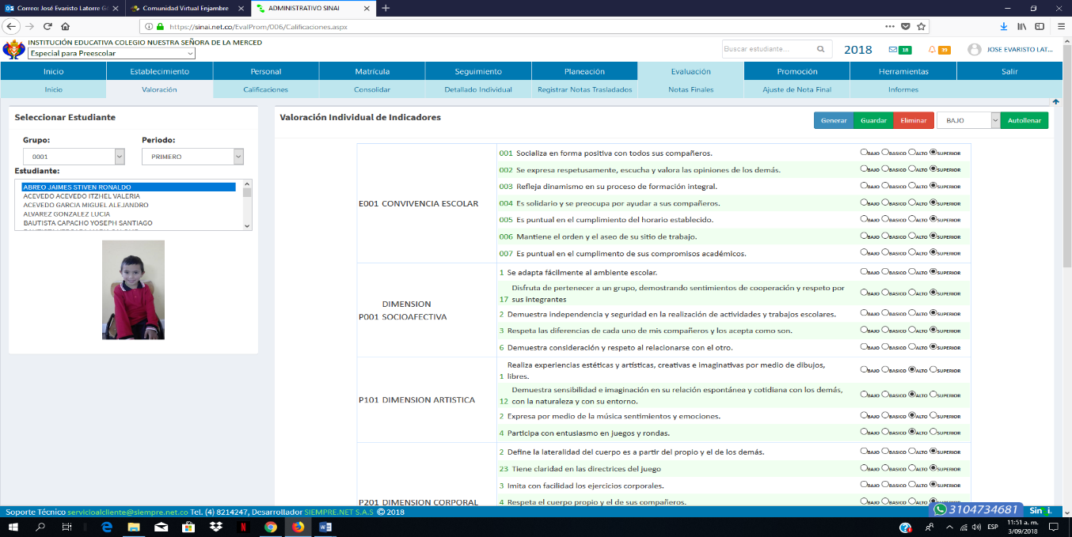Para el grado preescolar. Se establecerá una planilla por dimensiones de acuerdo con la siguiente estructura:

**4.2 Planilla de registro de calificaciones de cada periodo y asignaturas**.

Para el grado preescolar. El registro se hará de forma conceptual mediante la aplicación de diferentes formas de evaluación. Finalmente se hará registro de valoración en la página Web que tiene la institución.

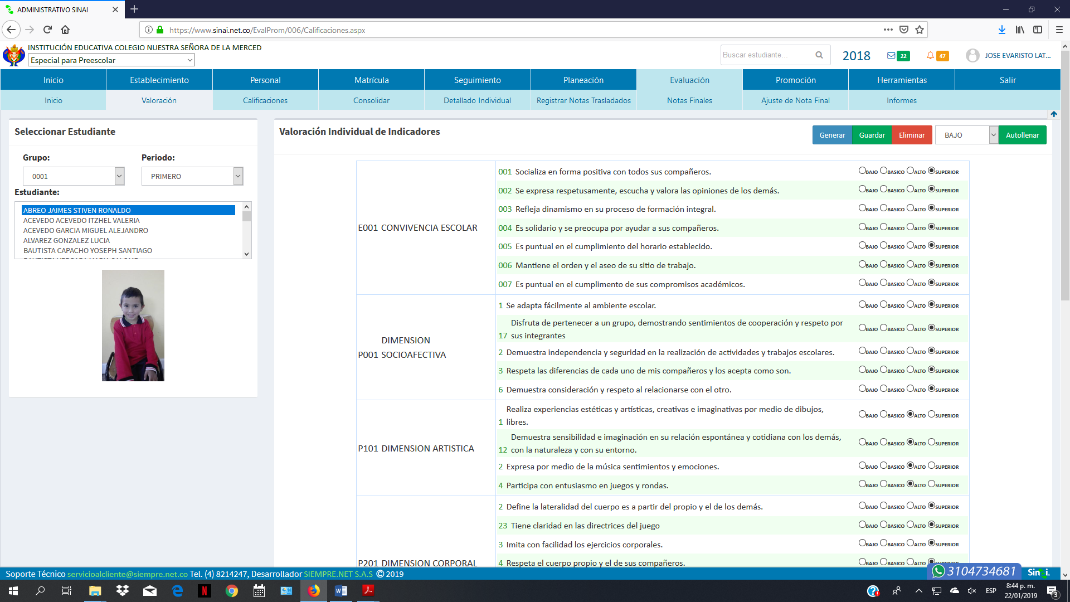

Para básica primaria, secundaria y media. El registro se hace mediante planillas borrador y luego el docente registra en la Pagina web( línea) las notas correspondientes, al igual que las anotaciones y ausencias del estudiante.

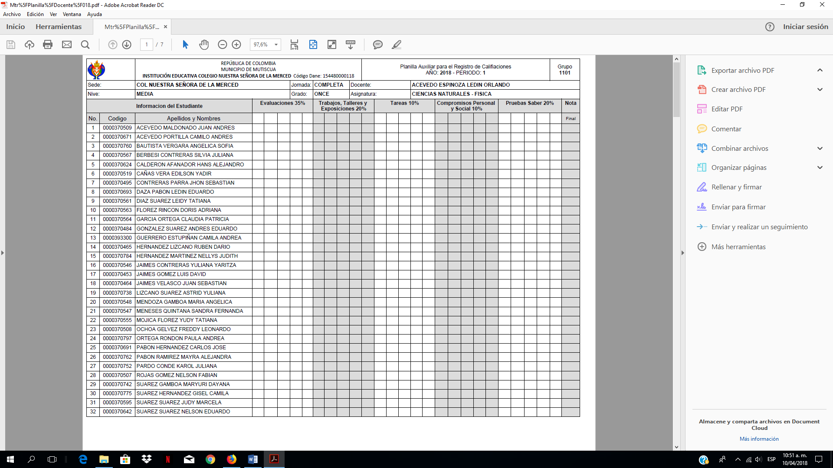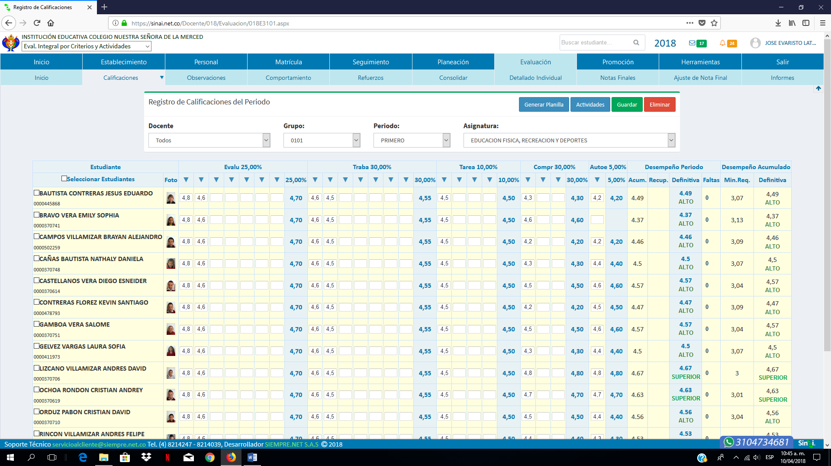La institución educativa Nuestra señora de la Merced para el registro de calificaciones adopta el siguiente formato:

Planillas de seguimiento, planilla de comportamiento, planilla de compromisos sociales (rubrica), observador, actas de seguimiento y valoración escolar, formato de autoevaluacion

1. **LOS PROCESOS DE AUTOEVALUACION DE LOS ESTUDIANTES**

Una vez que los estudiantes hayan reflexionado sobre su aprendizaje estarán listos para fijarse nuevas metas. Mientras trabajan para lograrlas se les debe estimular para que a intervalos regulares, reflexionen sobre la "jornada" de aprendizaje que están llevando a cabo. Durante esos períodos de autorreflexión podemos solicitarles que pongan por escrito sus observaciones para ayudarlos a reafirmar sus metas y motivarlos a alcanzarlas. Con la práctica los estudiantes que se autoevalúan se convierten en aprendices más conscientes, capaces de aplicar el conocimiento de sus necesidades y sus estilos de aprendizaje, a nuevas áreas de estudio.

Las estrategias de autoevaluación.

1. Se hará de manera evidente durante todo el proceso educativo a través de listas de chequeo o en forma descriptiva.

2. El estudiante tendrá en cuenta como mínimo los siguientes criterios.

* Participación y compromiso frente a las actividades desarrolladas.
* Puntualidad tanto de ingreso a clase como de entrega de trabajos.
* Asistencia a clase/permanencia en el sistema de manera activa.
* Interés por el área y/o asignatura.
* Presentación de los informes.
* Actitud de respeto y seriedad en clase.
* Convivencia dentro y fuera del aula.
* Respeto a sus compañeros y profesores dentro y fuera del aula.
* Acepta las observaciones dadas por docentes o directivos.
* Promueve un clima agradable para el trabajo escolar.
* Tiempo destinado para la preparación y elaboración de sus quehaceres académicos

1. **. LAS ESTRATEGIAS DE APOYO NECESARIAS PARA RESOLVER SITUACIONES PEDAGÓGICAS PENDIENTES DE LOS ESTUDIANTES**
   1. **Situaciones Pedagógicas Pendientes En Educación Tradicional y Flexible** 
      1. **Situaciones Pedagógicas Pendientes al momento de matrícula.**

Si en el momento de la matrícula, un estudiante presenta informe de rendimiento académico bajo en una o dos áreas, podrá elegir cualquiera de las dos siguientes opciones:

1. Presentar certificación del proceso de nivelación realizado en la institución de origen.(Tiempo dado según acta de compromiso para matrícula).
2. Someterse a proceso de nivelación en la institución teniendo en cuenta que:

Solo podrá presentar una evaluación por área según las normas establecidas y descritas en este manual. (Ver evaluación anual)

**Nota 1:** Una vez terminada las nivelaciones podrá matricularse en el grado respectivo.

**Nota 2**: En educación flexible el estudiante no puede tener situaciones académicas pendiente en el momento de la matrícula.

6.1**.2 Situaciones pedagógicas pendientes por transferencia**

Se deben aplicar los siguientes criterios de acuerdo con las situaciones:

* Hacer homologación a la escala de valoración institucional de las notas que presente el estudiante.
* Si el estudiante trae notas parciales del periodo que cursa serán promediadas con las notas que obtenga en la institución
* Si transcurrido el 50% o más del periodo no trae notas parciales del periodo que cursa, se someterá a proceso de nivelación según acuerdo con el docente titular del área/asig.
* Si por fuerza mayor o por causa justificada no puede acreditar notas del periodo anterior, la institución hará un acuerdo con el padre de familia y estudiante para realizar proceso de nivelación.

NOTA: Si no se llega a ningún acuerdo, el proceso de transferencia será negado.

* + 1. **Situaciones Pedagógicas Pendientes en estudiantes extranjeros**

El estudiante extranjero que solicite cupo en la institución debe acogerse a la directiva ministerial CONJUNTA 016 del 10 de Abril 2018.

Estudiantes extranjeros y con calendario B no podrán ser matriculados después del plazo de transferencia sino hasta el año electivo siguiente.

Si el estudiante solicita cupo dentro de los tiempos de matrícula ordinaria o extraordinaria se someterá a lo establecido en el presente manual.

Recepción de documentos: Si el padre de familia; y/o acudiente tiene documentos y/o certificados que den cuenta de la terminación y aprobación de los estudios realizados por el estudiante en Venezuela, debidamente legalizados y apostillados, se deberá dar un plazo prudencial no mayor a seis (6) meses contados a partir de la asignación de cupo, para la solicitud de Convalidación efectuada por el Ministerio de Educación Nacional de conformidad con la directiva ministerial conjunta 016 del 10 de Abril 2018.

En el caso de que no sea posible adquirir dichos documentos con su respectiva legalización y apostille, por la situación socioeconómica o de migración, el establecimiento educativo receptor de dicho estudiante, realizará una evaluación diagnostica contemplada en su sistema de evaluación de estudiantes para su ubicación y matrícula.

**6.1.4 Proceso de validación.**

*6.1.4.1 Ámbito de aplicación.* Las disposiciones de esta validación tienen por objeto reglamentar la validación por grados de los estudios de la educación formal, para los casos en que el estudiante pueda demostrar que ha logrado los conocimientos, habilidades y destrezas en cada una de las áreas obligatorias y fundamentales establecidas para los grados de la educación básica y media académica.

*6.1.4.2 Procedimiento. La Institución educativa c*umpliendo con los requisitos legales de funcionamiento y las directivas de la Secretaria de Educación en cuanto a la posibilidad y autorización para realizar validaciones podrá efectuar la validación de estudios, por grados, mediante evaluaciones o actividades académicas para atender a personas que se encuentren en situaciones académicas como las siguientes:

1. Haber cursado uno o varios grados sin el correspondiente registro en el libro de calificaciones;
2. Haber cursado o estar cursando un grado por error administrativo sin haber aprobado el grado anterior;
3. Haber cursado estudios en un establecimiento educativo que haya desaparecido o cuyos archivos se hayan perdido;
4. Haber estudiado en un establecimiento educativo sancionado por la secretaria de educación por no cumplir con los requisitos legales de funcionamiento.
5. Haber realizado estudios en otro país y no haber cursado uno o varios grados anteriores, o certificados de estudios no se encuentren debidamente legalizados;
6. No haber cursado uno o varios grados de cualquiera de los ciclos o niveles de la educación básica o media, excepto el que conduce al grado de bachiller.

**Parágrafo.** La validación del bachillerato en un solo examen conducente al título de bachiller académico será competencia del Instituto Colombiano para la Evaluación de la Educación -ICFES.

**6.1.4.3** Requisitos y acciones.

* + - 1. El interesado solicitará por escrito la posibilidad de validación para uno o varios grados.
      2. El Rector analizará la solicitud y podrá autorizar la realización de la validación en los términos y tiempos previstos.
      3. Entrega de orientaciones y temáticas según Malla curricular para cuatro áreas fundamentales (Matemática, Ciencias Naturales, Ciencias sociales e humanidades).
      4. Presentación de prueba escrita para cada una de las áreas (VER Numeral 1.3.5.2 de este documento). La fecha y hora será establecida por la institución.
      5. Entrega de resultados del proceso de validación al estudiante.
      6. Registro de notas de validación en los archivos institucionales.
      7. Informe a Secretaria de Educación de las validaciones realizadas durante el año lectivo.

PARAGRAFO: El tiempo para efectuar el proceso de validación (prueba)será durante las dos primeras semanas del segundo trimestre y en las dos primeras semanas de Noviembre de cada año lectivo. No se podrá realizar validación si no existe solicitud previa y acuerdos de preparación de la misma; lo que requiere una solicitud previa de por lo menos 15 días calendario antes de la presentación.

1. **ACCIONES PARA GARANTIZAR QUE LOS DIRECTIVOS DOCENTES Y DOCENTES DEL ESTABLECIMIENTO EDUCATIVO CUMPLAN CON LOS PROCESOS EVALUATIVOS ESTIPULADOS EN EL SISTEMA INSTITUCIONAL DE EVALUACIÓN**

La institución determina las siguientes acciones para garantizar el cumplimiento y transparencia en el sistema de evaluación del aprendizaje:

1. Aprobación de documento SIEE por el CA y ajustes después de socialización.

2. Socialización del SIEE con la comunidad educativa.

3. Adopción por parte del CD

**7.1 Directivos Docentes:** El directivo docente debe garantizar el proceso de socialización en los estamentos de participación escolar.

**Acciones:**

* Evaluar junto con el CA de manera periódica el SIEE para realizar ajustes.
* Socializar a estudiantes y a padres de familia el SIEE promoviendo la interlocución con el fin de realizar ajustes que se consideren pertinentes.
* Articular la planeación y la acción evaluativa con los fines y objetivos previstos en la ley y el PEI
* Seguimiento constante al proceso de evaluación de aprendizajes que cada docente desarrolla en su asignatura.
* Liderar y acompañar los comités de evaluación y promoción.
* Revisión de formatos de registro docente para garantizar la efectiva aplicación del SIEE.
* Mediar frente a situaciones de discrepancia entre el estudiante, docente y padre de familia/acudiente en cuanto a la aplicación del SIEE.

**7.2 Docentes:** Los docentes mediante criterios de justicia, igualdad e imparcialidad debe garantizar la aplicación del SIEE.

**Acciones:**

* Evaluar periódicamente los procesos establecidos en el SIEE y presentar las sugerencias de ajuste y/o modificación al Consejo Académico.
* Socializar de manera continua el SIEE con los estudiantes y padres de familia y dar cumplimiento al mismo.
* Entregar en forma oportuna los requerimientos que haga el directivo docente respecto al SIEE o Planeación.
* Registro de manera oportuna de las notas en plataforma o página Web Institucional.
* Informar al directivo sobre cualquier situación anómala en la aplicación del SIEE por parte de sus pares.
* Atender en forma oportuna las reclamaciones del estudiante y padre de familia/acudiente respecto a los procesos de Evaluación.

1. **LA PERIODICIDAD DE ENTREGA DE INFORMES A LOS PADRES DE FAMILIA**

Durante el año escolar se entregarán tres informes que corresponden a cada periodo, estos informes contienen los desempeños y valoraciones de cada asignatura, área y comportamiento social, y un informe final que sintetiza el desempeño académico y comportamental del estudiante durante año escolar.

La institución educativa mantendrá actualizado un registro escolar que contiene para cada estudiante, además de los datos de identificación personal el informe final de cada grado que se haya cursado.

Como la comunicación con los padres de familia es dinámica, y además, ellos están haciendo seguimiento permanente al trabajo escolar de sus hijos, se entiende que ellos tienen información de primera mano y conocen muy bien los avances y dificultades que ellos tienen al momento de presentar las evidencias y de hacer los proceso de retro-alimentación.

Para el caso de estrategia de trabajo en casa y la virtualidad, el informe periódico(3) a padres de familia será entregado de manera virtual a través de la plataforma institucional SINAI una vez terminado el periodo. La disponibilidad de la información será comunicada por radio y por los medios virtuales establecidos o con los que cuenta el padre de familia y de los cuales dio parte a la institución como medio de comunicación.

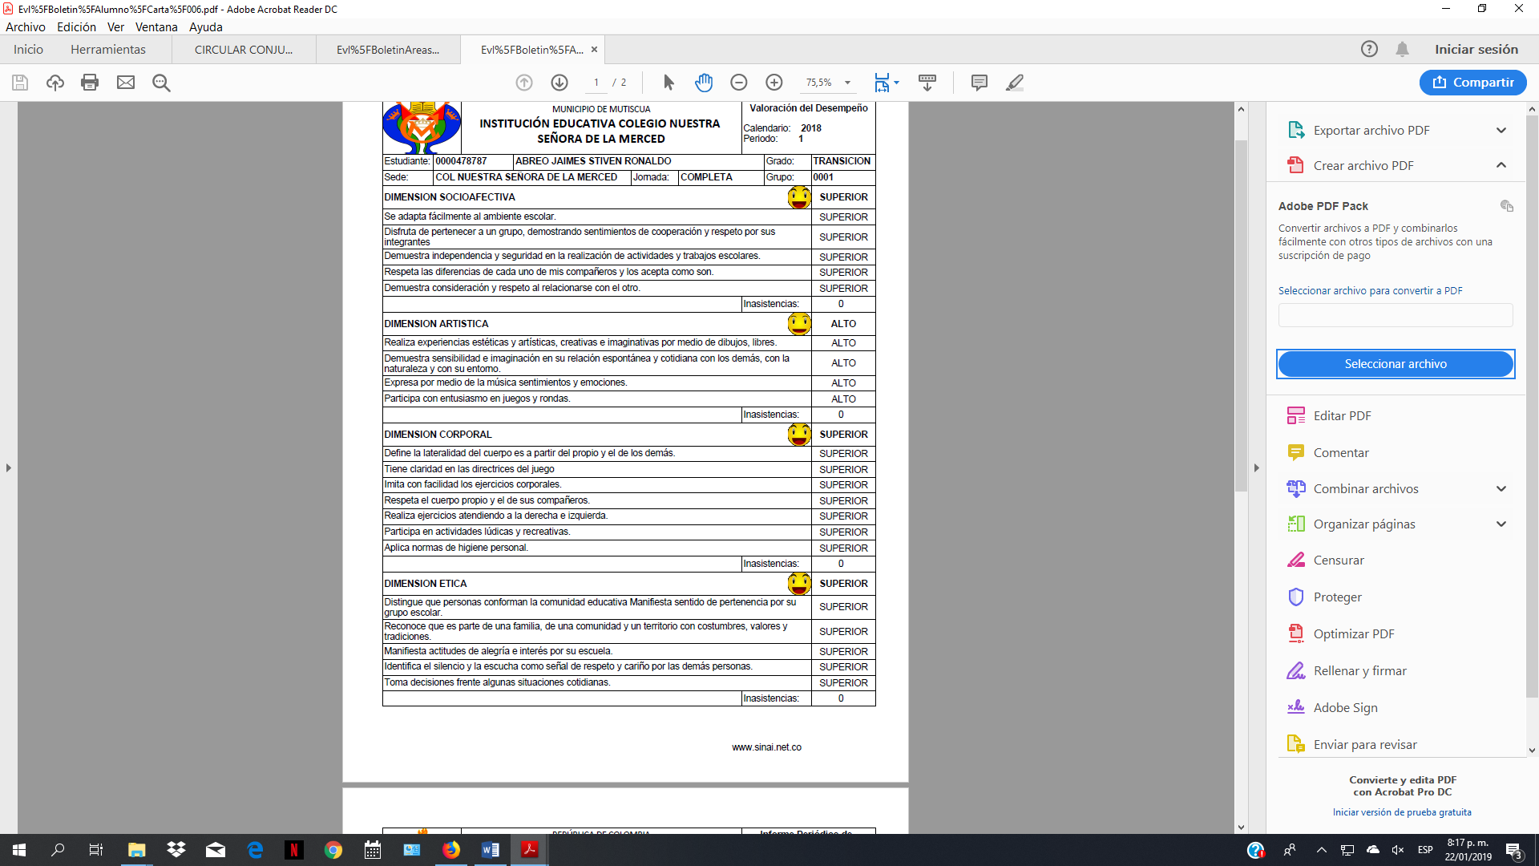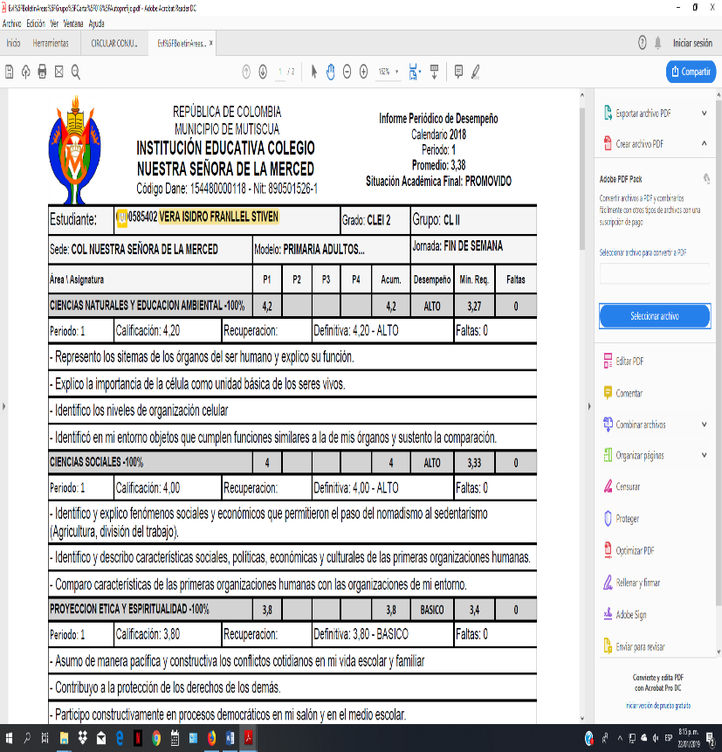

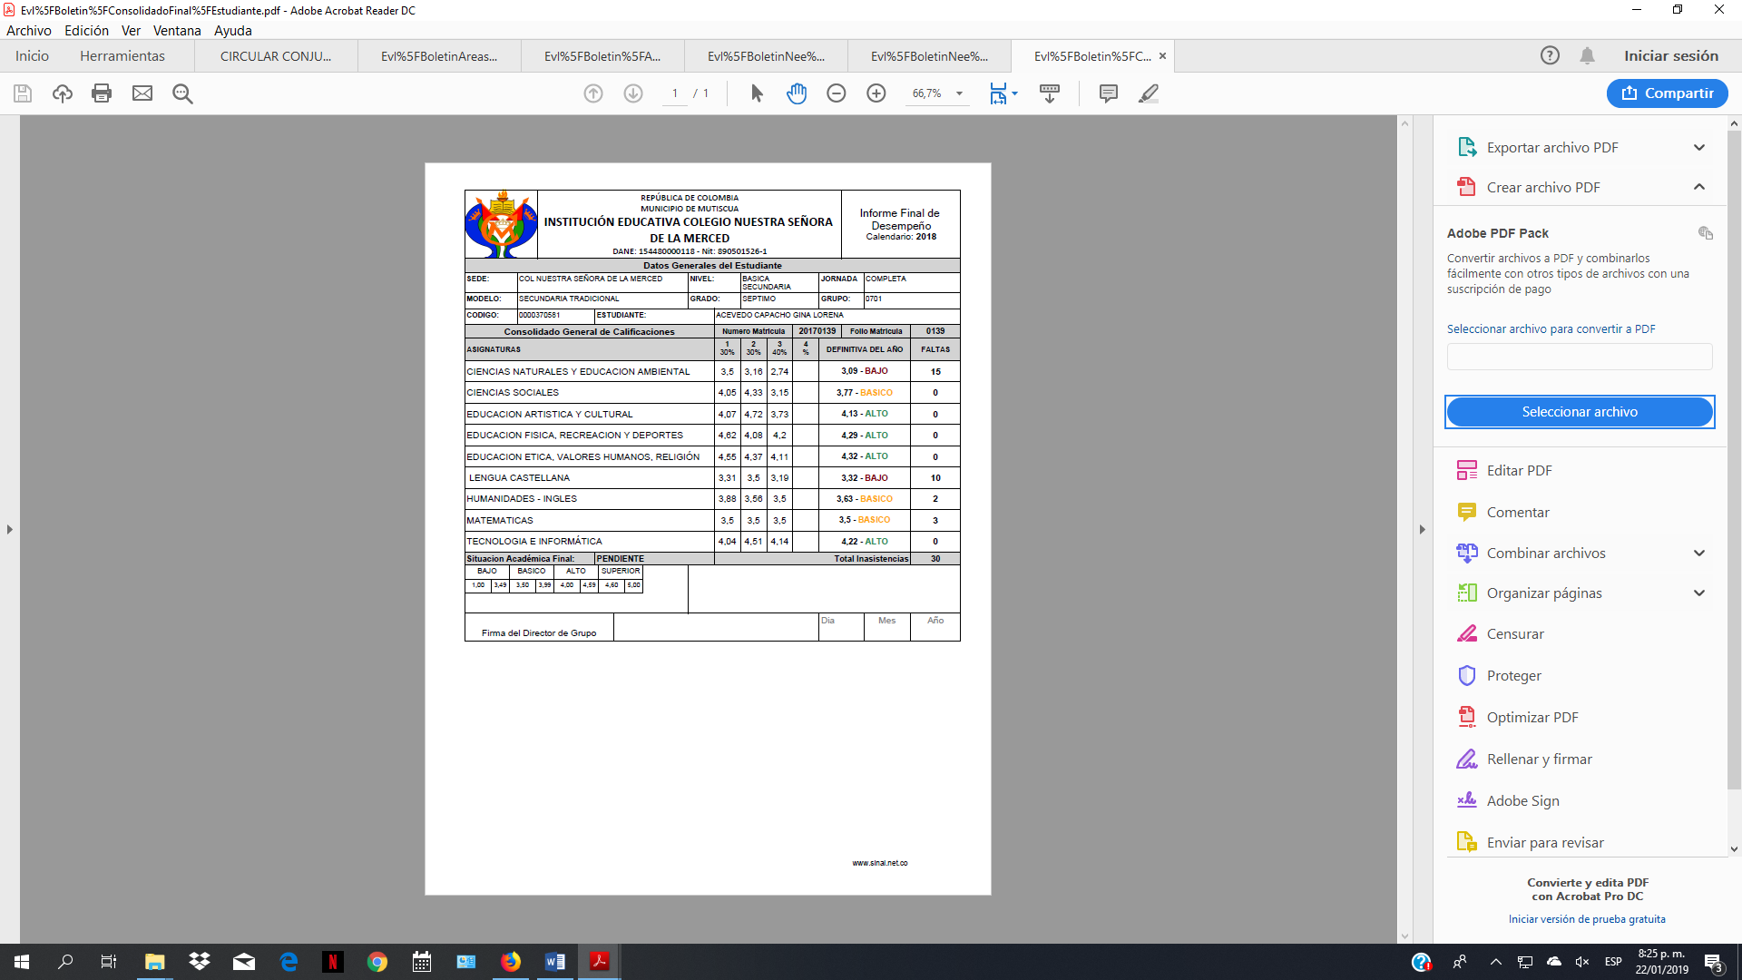

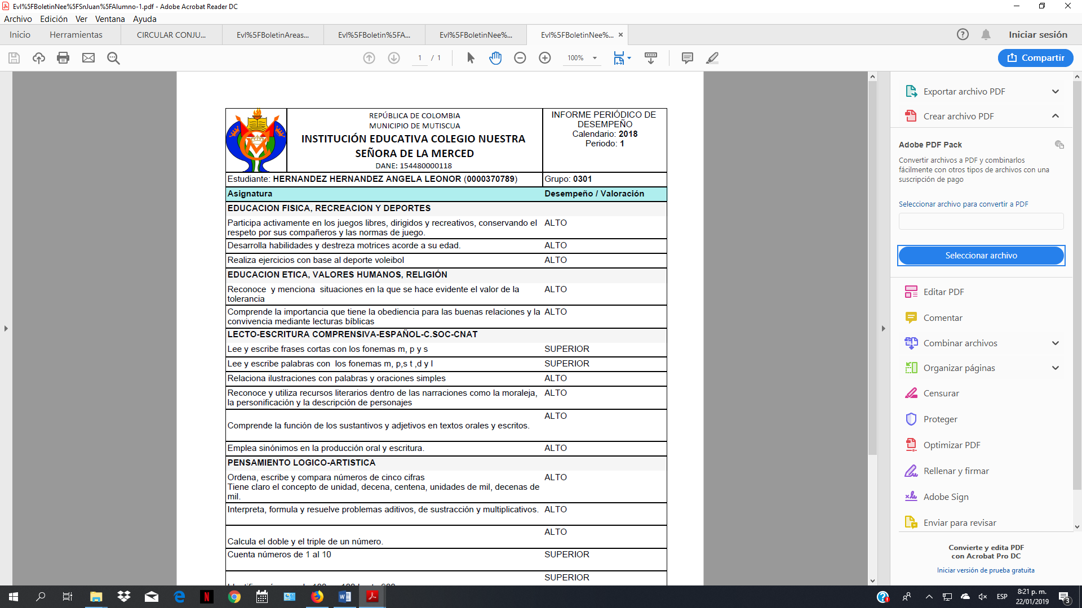

Tenemos tres informes en físico (1 por cada periodo) y un cuarto informe que señala el estado final del desempeño académico.

1. **LAS INSTANCIAS, PROCEDIMIENTOS Y MECANISMOS DE ATENCIÓN Y RESOLUCIÓN DE RECLAMACIONES DE PADRES DE FAMILIA Y ESTUDIANTES SOBRE LA EVALUACIÓN Y PROMOCIÓN**

Hacer uso del conducto regular establecido (profesor- rectoría-comité de evaluación, Consejo Directivo); quedando por escrito tanto la reclamación como la respuesta que debe ser dada con oportunidad y con las alternativas para la resolución del caso.

**9.1 Instancias y procedimientos**

Primera instancia. Profesor del área o asignatura: Recibe la queja de forma verbal o escrita, realiza la atención y en forma conjunta con el estudiante se aclara la situación.

Segunda instancia. Rectoría: En caso que en la primera instancia no se haya solucionado la reclamación, el estudiante, padre de familia o acudiente podrá dirigirse al rector para analizar la situación y buscar alternativas o tomar decisiones al respecto. En esta instancia se escuchan las partes y se realiza registro de la reclamación.

Tercera instancia. Comité de evaluación: Agotadas las instancias anteriores se remitirá la reclamación al comité de evaluación quien revisará y definirá estrategias de solución.

Cuarta instancia. Consejo Directivo. Resolverá de manera definitiva la reclamación teniendo en cuenta la asesoría del Consejo Académico y comité de evaluación en presencia de las partes implicadas. De esta conciliación se levantará el acta respectiva.

**9.1.1 Formatos**

Para la atención de reclamaciones de padres de familia y estudiantes, se tendrán en cuenta los siguientes formatos de registro.

I. E COLEGIO NUESTRA SEÑORA DE LA MERCED – MUTISCUA (N. S.)

FORMATO ÚNICO DE RECLAMOS

DIRIGIDO A:_______________________

Fecha: ________________________

Motivo: __________________________________________________________________________________________________________________________________________________

Firma del reclamante: _______________________________________________

Recibido:______________________________________

I. E COLEGIO NUESTRA SEÑORA DE LA MERCED – MUTISCUA (N. S.)

FORMATO ÚNICO DE RECLAMOS

Fecha: ________________________ DIRIGIDO A:____________________

Respuesta a la solicitud:

__________________________________________________________________________________________________________________________________________________

Firma del responsable: ______________________________________________

Recibido: ______________________________________

1. **MECANISMOS DE PARTICIPACIÓN DE LA COMUNIDAD EDUCATIVA. SISTEMA INSTITUCIONAL DE EVALUACIÓN DE LOS ESTUDIANTES.**

La Institución tiene diferentes grupos de participación que le permiten realizar procesos de socialización amplios y pertinentes: Consejo de Padres, Consejo estudiantil, personero, Comités de evaluación y promoción, Consejo Académico, Consejo Directivo.

Acciones:

1. Construcción, análisis y estudio de la propuesta de evaluación en consejo académico como primera instancia.
2. Socialización y debates al sistema de evaluación al interior del aula en cada uno de los grados y consejo de estudiantes. Toma de sugerencias.
3. Socialización de la propuesta en asamblea general y consejo de padres. Toma de sugerencias.
4. Socialización del SIEE y participación de padres de familia en los comités de evaluación.
5. Ajuste del SIEE teniendo en cuenta las sugerencias que se consideren pertinentes.
6. Socialización, adopción y aprobación por parte del Consejo Directivo Institucional.
7. Estudio y debate de las recomendaciones propuestas por la Secretaria de Educación para ser incorporadas al SIEE.
8. Ajuste, modificación y revisión final del SIEE.

**JOSE EVARISTO LATORRE GOMEZ**

**RECTOR**

1. Entiéndase áreas del plan de estudio las obligatorias complementarias y/o exploración.
2. Entiéndase áreas del plan de estudio las obligatorias complementarias y/o exploración.
3. Entiéndase áreas del plan de estudio las obligatorias complementarias y/o exploración.
4. Se entiende por estudiante con discapacidad aquel que presenta avance o déficit que se refleja en el desempeño dentro del contexto escolar, lo cual le representa una clara ventaja o desventaja frente a los demás.